「瀬戸内町へき地診療所の医師」を募集してます！

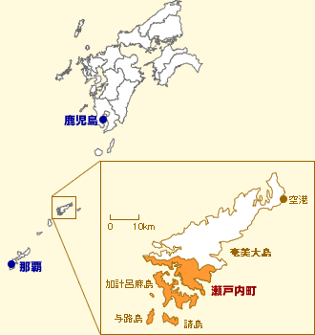
～募集要項～

勤 務 地 〒894-1510
瀬戸内町へき地診療所
鹿児島県大島郡瀬戸内町
古仁屋瀬久井西13番地2

居 住 地 瀬戸内町に居住できる方
住居あり （ココ）

採用人員 1名
科 目 内 科
診 療 日 月～金（木曜日：午後休診）
診療時間 午前８時30分～12時00分 午後２時00分～５時00分
病 床 数 一般病床１９床（休床中）
当 直 なし
必要資格 医師免許 他
応募期間 随時募集（採用者が決定次第終了）
応募手続 履歴書・免許証等（写し）を瀬戸内町へき地診療所へ提出
採用方法 書類選考および面接 ※面接日時は後日調整のうえ決定
採用予定日 決定次第～ ※健康診断において異常がない場合

処 遇 給与等：経験・能力に応じて相談により決定
（初任給調整手当・地域手当・特殊勤務手当）
昇給：１回 賞与：年２回

【問い合わせ及び書類提出先】
〒894-1510
鹿児島県大島郡瀬戸内町古仁屋瀬久井西13－2
瀬戸内町へき地診療所
℡0997-72-3211（田中まで）

